Załącznik nr 1
do DECYZJI
O ŚRODOWISKOWYCH UWARUNKOWANIACH
znak WGKI.6220.6.4.2021.2022.JM

Charakterystyka przedsięwzięcia
Rozbudowa drogi powiatowej nr 4209W Jerzyska - Ogrodniki - Grabowiec

Zakres przedsięwzięcia obejmuje:
- rozbudowę drogi powiatowej nr 4209W o nawierzchni asfaltowej, długości
ok. 5,00 km, szerokości jezdni ok. 6,0 m,
- budowę poboczy z kruszywa łamanego o szerokości ok. 1,0 m,
- budowę chodników z kostki betonowej o szerokości ok. 2,0 m (w świetle),
- budowę rowów odkrytych wraz z przepustami,
- budowę zjazdów indywidualnych z kostki betonowej na działki przyległe do drogi w terenie zabudowanym oraz z kruszywa łamanego poza terenami zabudowy,
- zagospodarowanie zieleni w granicach pasa drogowego,
- ew.budowę doświetlenia przejść dla pieszych, skrzyżowań,
- ew.przebudowę sieci sN,
- ew.przebudowę sieci nN,
- ew.przebudowę wodociągu,
- ew.przebudowa sieci Orange
- usunięcie ewentualnych kolizji sieci uzbrojenia terenu,
- budowa kanalizacji deszczowej w postaci drenaży rozsączających lub zrzutów
z wpustów do rowów przykanalikami, czy też bodowa typowej kd grawitacyjnej,
- budowę kanału technologicznego wraz z elementami towarzyszącymi (studnie) na całym odcinku rozbudowy.
Rozbudowywana droga przebiega częściowo przez tereny z zabudową mieszkaniową o charakterze mieszanym, grunty wykorzystywane do produkcji roślinnej (użytki rolne), głównie łąki, pastwiska i grunty orne oraz tereny leśne. Wzdłuż drogi powiatowej nr 4209W znajdują się niewielkie fragmenty obszarów leśnych oraz liczne zadrzewienia. W odległości ok. 4,5 km – 10,0 km na północny-zachód od rozbudowywanego odcinka drogi przepływa rzeka Bug. Planowana inwestycja przecina cieki wodne: Dopływ z Łosiewic w km ok. 0+662 oraz w km ok. 2+978, Dopływ spod Kopanej Góry w km ok. 3+575.
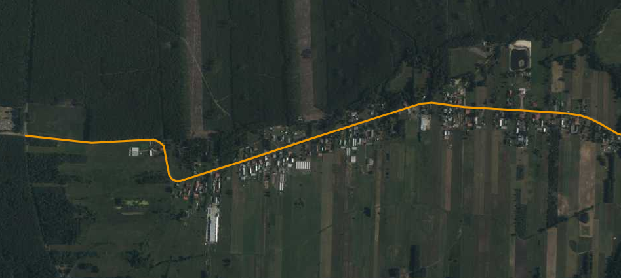
Całkowita powierzchnia pasa drogowego odcinka objętego opracowaniem wynosi ok. 72 726 m², w tym:
- powierzchnia jezdni o naw. asfaltowej: ok. 31 413 m²,
- powierzchnia poboczy z kruszywa łamanego: ok. 5 885 m²,

- powierzchnia chodników: ok. 8 338 m²,
- powierzchnia zjazdów z kostki betonowej: ok. 1 839 m²,
- powierzchnia rowów przydrożnych ok. 12 405 m².

